Prospecção geofísica aplicada à detecção de falhas activas – a falha de Vila Franca de Xira

J. Casacão ^{1 *}, R. J. Oliveira ², B. Caldeira ², J. F. Borges ², J. Carvalho ³

¹ Centro de Geofísica de Évora, Colégio Luís António Verney, Rua Romão Ramalho 59, 7000 Évora
² Departamento de Física, Universidade de Évora, Colégio Luís António Verney, Rua Romão Ramalho 59, 7000 Évora
³ Laboratório Nacional de Energia e Geologia, Estrada da Portela, Alfragide, 2610-999 Amadora

* jcasacao@uevora.pt

Resumo

A falha de Vila Franca de Xira é considerada como a mais provável fonte de vários sismos destrutivos que afectaram a região de Lisboa. Contudo, não há evidência à superfície de deformação nos sedimentos Holocénicos pertencentes ao Vale Inferior do Tejo (VIT), devido à baixa taxa de deslizamento (<1mm/ano) e às altas taxas de erosão/sedimentação. O objectivo é a confirmação de estudos recentes e verificar se esta falha se encontra activa, contribuindo para o modelo de análise de risco sísmico no VIT, usando métodos geofísicos. Inicialmente, o ensaio de sísmica de reflexão deu a indicação de quatro falhas prováveis, e por esta razão se realizaram perfis de georadar (antenas de 200MHz e 400MHz) e tomografia de resistividade eléctrica nestes locais específicos. Nos perfis obtidos observaram-se vários deslocamentos verticais, correspondendo aos traçados de falhas propostos em trabalhos anteriores.

Palavras-chave: Falhas activas, sísmica de reflexão, georadar, tomografia eléctrica, vale inferior do Tejo

Abstract

The Vila Franca de Xira fault is considered to be the most probable source of several destructive earthquakes that affected the Lisbon area. Yet, on surface there is no evidence of faulting in the Holocene sediments of the Lower Tagus Valley (LTV), due to low tectonic activity and high erosion/sedimentation rates. The goal is to confirm recent studies and verify if this fault has been active, thus contributing for the model of seismic hazard assessment in the LTV, using geophysical methods. Firstly, the seismic reflection survey indicated four possible faults, and for this reason, ground-penetrating radar (200MHz and 400MHz antennas) and electrical tomography surveys were conducted on those specific locations. On 2D profiles, several vertical displacements were observed, matching the theoretical fault traces proposed in previous studies.

Key-words: Active faults, seismic reflection, ground-penetrating radar, electrical tomography, lower Tagus river

- INTRODUÇÃO
Os registos históricos da região de Lisboa apresentam sucessivas referências a sismos violentos, com elevados danos materiais e perda de vidas humanas. Actualmente sabe-se que o Vale Inferior do Tejo (VIT) alberga as falhas activas onde se produziram alguns desses sismos, nomeadamente os de 1909 (Teves, 1999) e 1531 (Justo, 1998), com magnitudes variando entre 6.0 a 7.0 na escala de Richter. O período de retorno médio é aproximadamente de 2000-5000 anos, para roturas sísmicas com magnitudes compreendidas entre 6.5 e 7. Actualmente, a localização exacta da fonte sismogénica ainda está sobre discussão na comunidade académica.

A repetição de um evento semelhante teria efeitos devastadores. Para além da elevada densidade populacional, a região está edificada sobre uma bacia sedimentar com dimensão suficiente para produzir a amplificação das ondas sísmicas e consequentemente dilatar o efeito dos terramotos. A caracterização das fontes sismogénicas, que implica o reconhecimento das falhas activas que geram sismicidade, é uma tarefa essencial para o estudo do modelo de evolução tectónica regional e avaliação do risco sísmico. Este trabalho de prospecção geofísica é parte integrante do projecto de paleosismicidade ATESTA, que tem como objectivo localizar e caracterizar falhas activas aflorantes do VIT.

A área de estudo localiza-se junto a Vila Franca de Xira, na bacia Cenozóica do Baixo Tejo, 25km a norte de Lisboa (ver Fig. 1). Tectonicamente, faz parte da zona de falha Ota-Vila Franca de Xira-Lisboa-Sesimbra (Carvalho et al., 2008). Há evidência que a falha de Vila Franca de Xira é activa ao longo do Holocénico (Ghose et al., 2013), sendo a mais provável fonte do sismo catastrófico de 1531. A falha aflora em sedimentos Miocénicos, não existindo registo de falhas nos sedimentos holocénicos na zona do VIT. A baixa taxa de deslizamento (<1mm/ano) que corresponde a baixo grau de actividade tectónica, e a alta taxa de sedimentação/erosão (com influência local de terrenos agrícolas remobilizados) são responsáveis pela inexistência de afloramentos geológicos na zona.
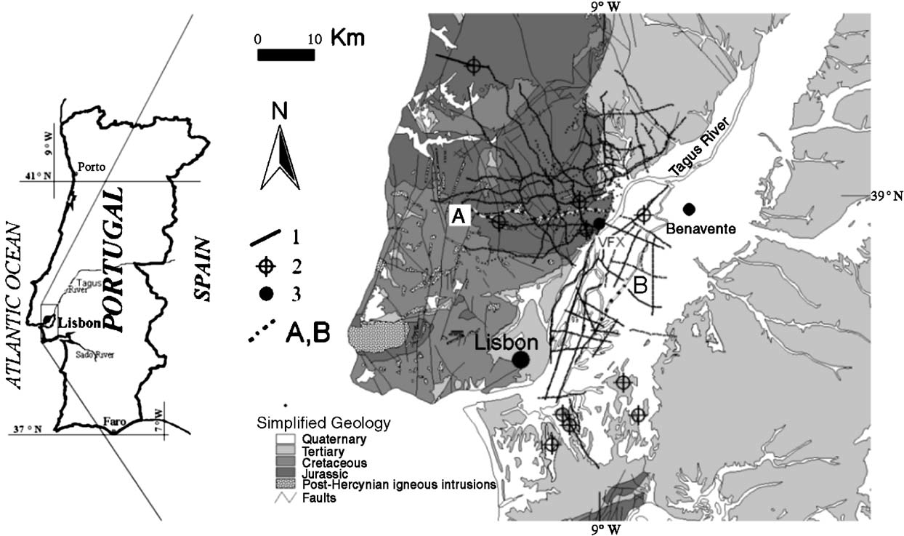

Fig. 1: Enquadramento geológico da bacia Cenozóica do vale inferior do Tejo (adaptado de Carvalho, 2006)

A região foi sujeita a vários estudos geofísicos desde a década de 50, para efeitos de exploração de hidrocarbonetos. Os ensaios de sísmica de reflexão deram a entender que haveriam grandes deformações geológicas em profundidade. Contudo, os dados obtidos resultaram em interpretações geológicas inconclusivas.
Os ensaios geofísicos a baixa profundidade quantificam variações de parâmetros físicos do solo, tendo vindo a ser aceites como apropriados para a detecção de estruturas geológicas (Demanet et al., 2001; Meghraoui et al., 2001; Slater & Niemi, 2003; Yalçiner et al., 2013; Nguyen et al., 2005). Segundo estes autores, a resistividade eléctrica, métodos electromagnéticos, sísmica de reflexão e georadar são os métodos mais apropriados para atingir este fim específico.
Tendo em conta os dados de instrumentação e sismicidade histórica e no registo geológico, as equipas do CGE e LNEG decidiram utilizar métodos geofísicos de alta resolução, como a sísmica de reflexão, tomografia de resistividade eléctrica e georadar (ground-penetrating radar – GPR) para a identificação de traços de falha, originados através de actividade tectónica recente.

- ENSAIOS GEOFÍSICOS NO VALE INFERIOR DO TEJO
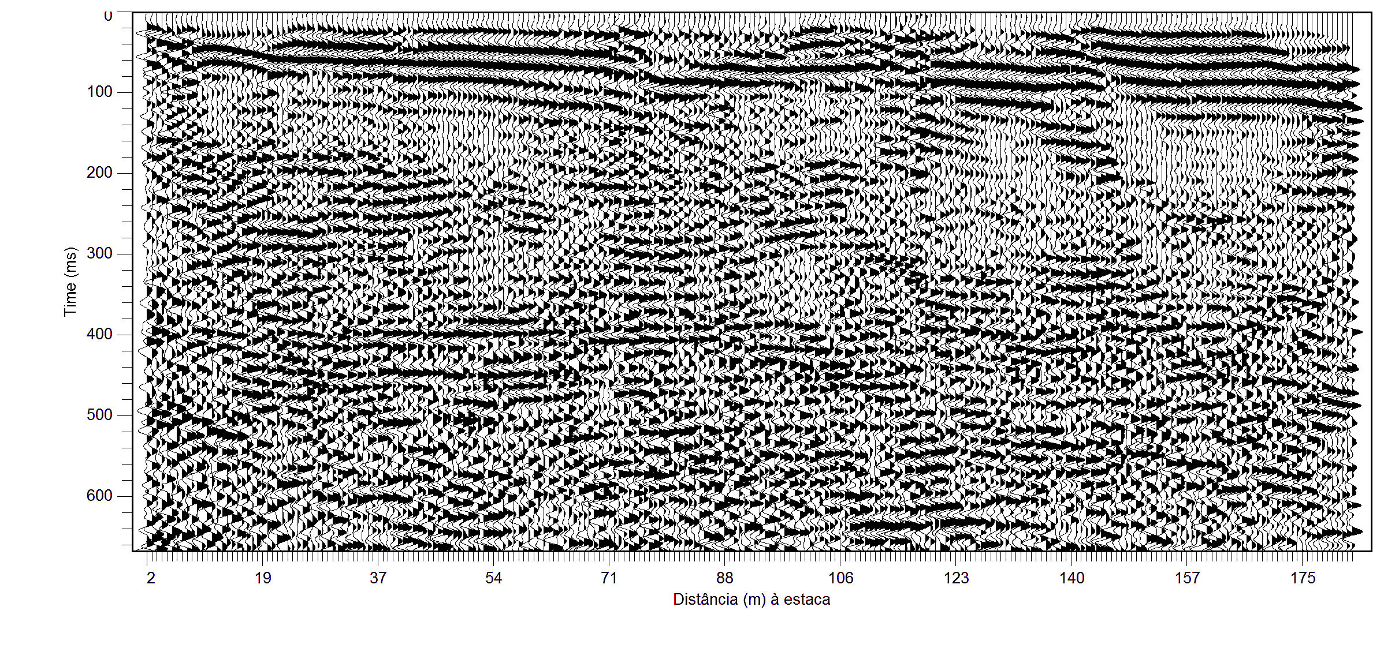
Tem sido demonstrado (Carvalho et al., 2012), que o método da sísmica de reflexão garante uma interpretação fiável da estrutura geológica. Inicialmente, a execução do perfil de sísmica de reflexão e a sua posterior interpretação, deu a indicação de quatro potenciais segmentos de falha.
SE
NW
D
A
B
C

Fig. 2: Perfil de sísmica de reflexão (ondas P), migrado. O tracejado indica os segmentos de falha prováveis. A partir desta interpretação foram definidas quatro zonas de interesse, marcadas de A – D

Tendo em conta esta informação foram então executados os métodos de georadar e tomografia eléctrica ao longo de todo o perfil de sísmica, com especial atenção nos quatro locais especificados. Desta forma, foi possível produzir uma interpretação geológica, a baixa profundidade.

  - GEORADAR (GROUND-PENETRATING RADAR)
Em geral, esta técnica funciona por emissão de impulsos eletromagnéticos (EM) para o solo, que são reflectidos em cada contraste físico, (ex.: solo/litologia), podendo ser interpretados geologicamente. Foram realizados ensaios com antenas de 100, 200 e 400 MHz, de forma a garantir resoluções e profundidades diferentes, ao longo dos locais de interesse (A – D) definidos no perfil de sísmica de reflexão. Desde logo, foi possível observar que os perfis 2D resultantes do varrimento (array) com a antena de 100MHz não foram claros, tendo sido descartada a utilização desta antena. Após a obtenção dos dados de campo, foi necessário realizar processamento através de software RADAN e do plugin matGPR para MATLAB, daqui resultando vários radargramas.

  - TOMOGRAFIA DE RESISTIVIDADE ELÉTRICA
Este método consiste na injecção de corrente eléctrica no solo por dois eléctrodos de corrente, e na leitura da diferença de potencial entre dois eléctrodos. Através da corrente (I) e voltagem (V), é possível calcular a resistividade aparente. Utilizando o software Res2DInv procedeu-se à inversão dos dados, de forma a obter o perfil 2D final. De todos os tipos de varrimento (array) disponíveis no equipamento 16G-N da PASI, o escolhido foi o Dipolo-Dipolo, visto que é um bom método para identificar estruturas verticais como cavidades e falhas geológicas, tendo ainda uma boa resolução horizontal. O perfil resultante foi realizado na zona B (ver figura 3), que tem um comprimento de 46,5m e profundidade máxima de 5,0m.

- RESULTADOS
Após o processamento dos dados de campo de georadar e tomografia eléctrica, são então apresentados os resultados sob a forma de perfis 2D.
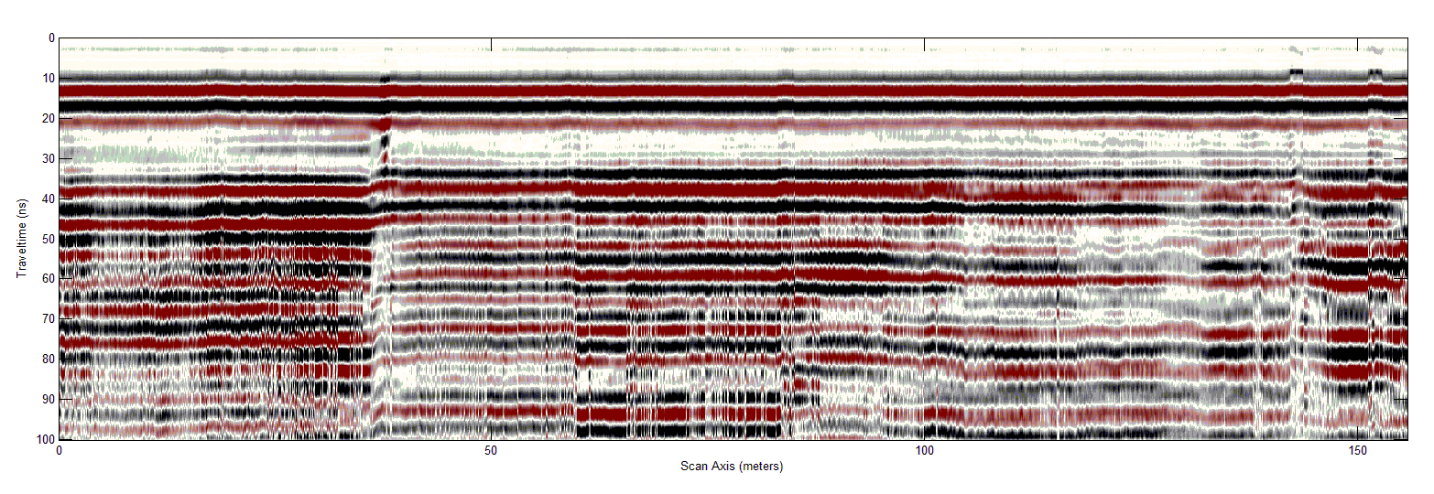
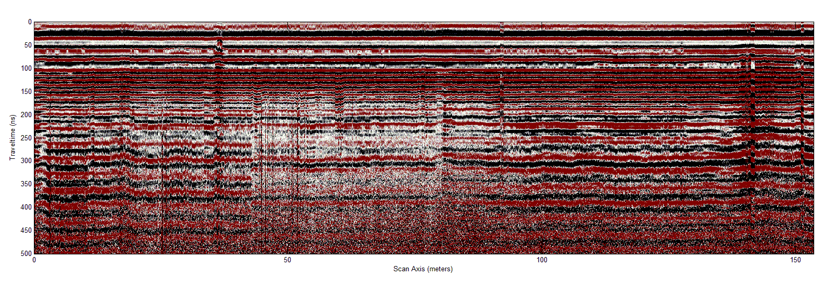
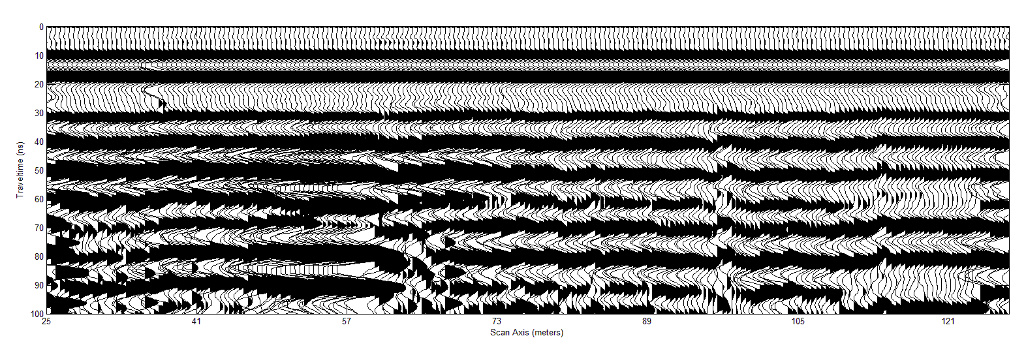
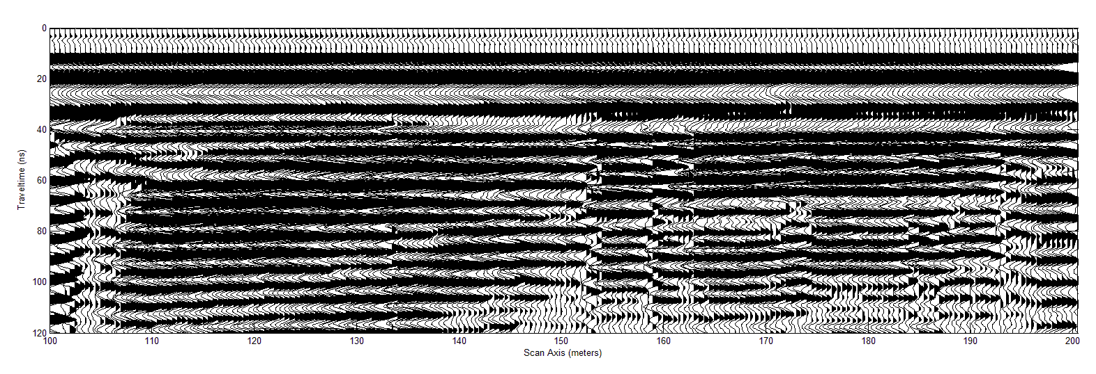
4
Tubo metálico
Fp
Fp
Fp
Fp
Fp
Fp
Fp
Fp
Fp
Fp
NW
NW
SE
Tubo metálico
NW
NW
SE
SE
Fp
Fp
Fp
Fp
Fp
Fp
Fp
Fp
Fp
Fp
Fig. 3: Radargramas interpretados, obtidos após processamento dos dados de campo. 1 – Antena 200MHz (modo distância); 2 – Antena 100 MHz (modo distância); 3 – Antena 200MHz (modo ponto – wiggle); 4 – Antena 200Mhz (modo ponto – wiggle). Fp – Falha provável
1
22
3
SE

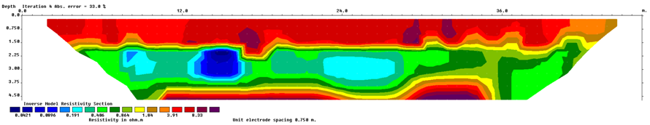
NW
SE
Profundidade (m)
Comprimento (m)
Fp
Fp

Fig. 4: Secção interpretada de tomografia de resistividade eléctrica. Fp – Falha provável

Os radargramas revelam algumas deformações e descontinuidades, que podem relacionar-se com potenciais falhas geológicas, correspondentes a deslocamentos sub-verticais abruptos. Algumas destas deformações têm expressão mais profunda (como sugere a sísmica de reflexão) e terminam junto à superfície. No perfil de tomografia eléctrica surgem valores de resistividade baixa (<10 Ω m), típicos de solos areno-argilosos. Embora o perfil apresente diferenças de valores de resistividade, não parece haver disparidades significativas que indiquem com clareza deformações sub-verticais, semelhantes às que foram observadas nos radargramas GPR. Apesar disto, as poucas variações existentes têm correspondência com os deslocamentos verticais observados no perfil de sísmica de reflexão.

- CONCLUSÃO
Em geral, ficou demonstrado o bom resultado das campanhas de sísmica de reflexão, que constituíram a base de trabalho, e que serviram para orientar os restantes métodos geofísicos de forma a investigar detalhadamente as áreas de interesse selecionadas. Concluiu-se que o georadar ofereceu melhores resultados para este caso específico de detecção de segmentos de falhas activas. É, ao mesmo tempo, o que apresenta melhor resolução, e onde é possível observar a horizontalidade dos reflectores a baixa profundidade, correspondendo a camadas sedimentares típicas de deposição em regime de baixa energia. Esta disposição horizontal permite também denotar com maior clareza as interrupções verticais entre os reflectores, deslocamentos aqui interpretados como falhas geológicas.
Numa fase posterior serão abertas trincheiras ao longo destes perfis geofísicos. Este processo terá como objectivo comparar os dados geofísicos com o registo dos logs das paredes das trincheiras. Confirmando-se a existência de falhas nestes sectores, a sua caracterização detalhada e datação irão contribuir significativamente para o estudo da avaliação do risco sísmico na região do VIT.

Agradecimentos
Os autores agradecem à Fundação para a Ciência e Tecnologia, por financiar o projeto ATESTA (PTDC/CTE-GIX/099540/2008). Agradecemos ainda ao colaborador do CGE Samuel Neves o seu contributo, em especial no decurso do trabalho de campo realizado.

Bibliografia
Carvalho, J., Ghose, R., Loureiro, A. V., Pinto, C. C., Borges, J. F., 2012. Is the Vila Franca de Xira fault still active? A shallow seismics reflection shear-wave study in an intraplate environment. 74th EAGE Conference & Exhibition incorporing SPE EUROPEC 2012. Copenhagen

Carvalho, J., Taha, R., Cabral, J., Carrilho, F., Miranda, M., 2008. Geophysical characterization of the Ota-Vila Franca de Xira-Lisbon-Sesimbra fault zone, Portugal. Geophysical Journal International 174, 567-584.

Demanet, D., Renardy, F., Vanneste, K., Jongmans, D., Camelbeeck, T., Megrahoui, M., 2001b. The use of geophysical prospecting for imaging active faults In the Roer Graben, Belgium. Geophysics 66 (1), 78–89.

Ghose, R., Carvalho, J., Loureiro, A., 2013. Signature of fault deformation in near-surface soil visible in shear seismics reflections. Geophysical Research Letters 40, 1074-1078.

Meghraoui, M., Camelbeeck, T., Vanneste, K., Brondeel, M., Jongmans, D., 2001. Active faulting and paleoseismology along the Bree fault, lower Rhine graben, Belgium. Journal of Geophysical Research 105 (B6), 13,809–13,841.

Nguyen, F., Garambois, S., Jongmans, D., Pirard, E., Loke, M.H., 2005. Image processing of 2D resistivity data for imaging faults. Journal of Applied Geophysics 57, 260-277.

Slater, L. & Niemi, T. M., 2003. Ground-penetrating radar investigations of active faults along the Dead Sea Transform and implications for seismic hazards within the city of Aqaba, Jordan. Tectonophysics 368, 33-50.

Yalçiner, C. Ç., Altunel, E., Bano, M., Meghraoui, M., Karabacak, V., Akyuz, H. S., 2013. Application of GPR to normal faults in the Bϋyϋk Menderes Graben, western Turkey. Journal of Geodynamics 65, 218-227.

